Brillux WDVS Alu-Eckschutzschiene

Brillux

Eigenschaften

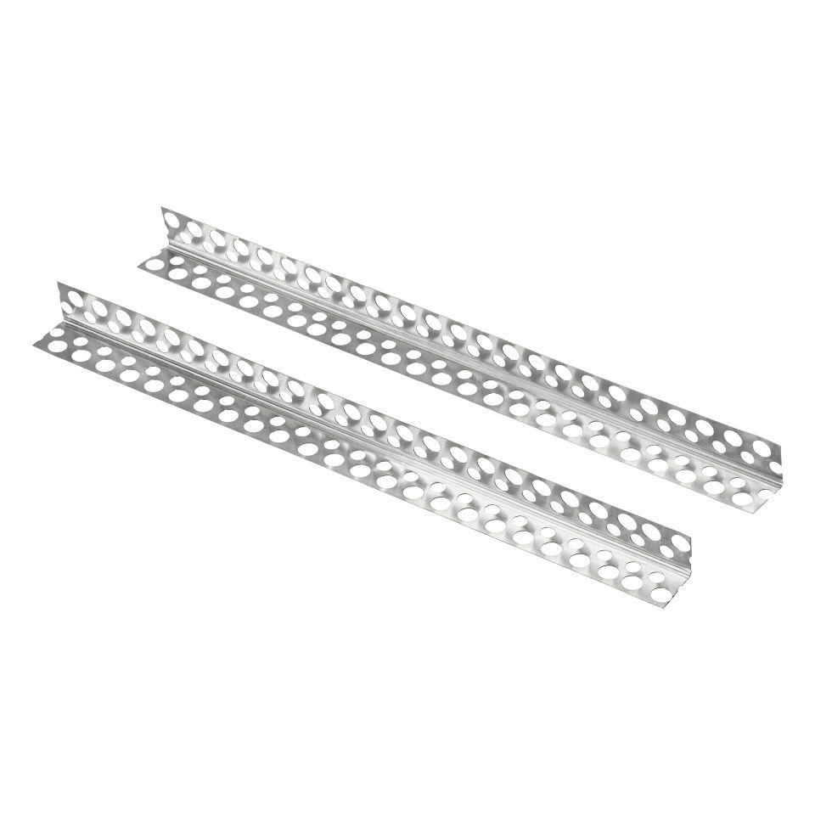

HAN:

3787./250.0

Farbton

metallfarben

Profilart

Eckprofil, Kantenschutzprofil

Profilform

Eckprofil

Werkstoff

Aluminium

Länge (mm)

2.500,00

Stärke (mm)

0,40

Aufbau

verstärkt Panzergewebe

Anwendungsbereich

Eckarmierung in den Brillux WDV-Systemen, als verstärkter Kantenschutz

Schenkelbreite

ca. 2.4 x 2.4 cm